Kampf gegen die Braunkohle

石炭との戦い

DW Datum 2.09.2016

<http://www.dw.com/de/kampf-gegen-die-braunkohle/l-19518378>

2016-09-02 Kampf gegen die Braunkohle.docx

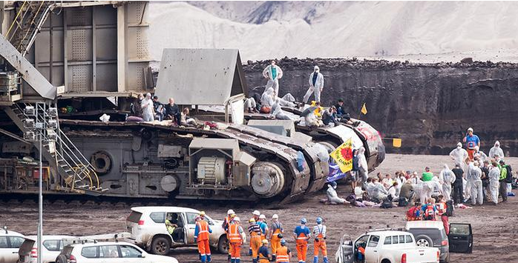

Kampf gegen die Braunkohle

Aktivisten kämpfen dagegen, dass in Deutschland Braunkohle gefördert wird. Sie kritisieren, dass das schlecht für das Klima ist. Außerdem wollen sie verhindern, dass ganze Dörfer für den Braunkohleabbau zerstört werden.

„Deutschland ist das Land, das weltweit am meisten Braunkohle abbaut. Hier ist der Ort, wo Klimawandel gemacht wird“, sagt Judith Zimmermann. Sie ist die Sprecherin eines Klimacamps im Rheinland. Etwa 1000 Klima-Aktivisten und Interessierte kommen dort zusammen. Ihr Ziel ist es, den Braunkohleabbau zu stoppen und auf die Erwärmung des Klimas aufmerksam zu machen. Denn bei der Stromproduktion mit Kohle entstehen Gase, die der Umwelt schaden und zum Klimawandel führen.

Im Camp werden auch neue Formen des Protests entwickelt – wie zum Beispiel die Besetzung einer Schule in dem Dorf Immerath. Dort soll ab 2017 Braunkohle gefördert werden. Zahlreiche Häuser und das Krankenhaus des Dorfes sind deshalb schon abgerissen worden. Das Bundesverfassungsgericht hat dem Energieunternehmen „RWE Power“ erlaubt, die Dörfer in dem Gebiet umzusiedeln. Die Begründung: Die Energieversorgung ist wichtig für das Gemeinwohl. Klima-Aktivist Hannes hat dafür kein Verständnis: „Was hier an sozialen Strukturen zerstört wird, ist eine skandalöse Geschichte“, sagt er.

Die Besetzung der Schule in Immerath hat die Polizei erst mal erlaubt – wohl auch wegen der friedlichen Absichten der Aktivisten. Das Gebäude ist offen, Menschen können einfach hereingehen und es sich angucken. Ihre Botschaft haben die Aktivisten außen an der Schule deutlich gemacht: „RWE zerstört, wir bilden“ steht da – denn im Camp bieten sie auch Workshops und Vorträge an.

Kevin ist in Immerath groß geworden und lebt dort noch mit seiner Familie. Auch er war bei Protestaktionen dabei: „Wir haben zu mehreren Hundert Leuten eine Eiche besetzt, sodass sie von RWE nicht gefällt werden konnte“, erzählt er. Seine Familie ist mit RWE noch wegen der Umsiedlung in Verhandlungen. Lange können sie wohl nicht mehr in Immerath bleiben.

## Glossar

Camp, -s (n., aus dem Englischen) — ein Ort mit Zelten, an dem mehrere Menschen für eine kürzere Zeit wohnen

Aktivist, -en/Aktivistin, -nen — jemand, der viel dafür tut, ein bestimmtes (politisches) Ziel zu erreichen

Besetzung, -en (f.) — hier: die Tatsache, dass man in einem Gebäude wohnt, ohne das offizielle Recht dazu zu haben (Verb: etwas besetzen)

etwas fördern — hier: etwas aus dem Boden herausholen, um es weiterzuverarbeiten

etwas ab|reißen — hier: ein Gebäude absichtlich zerstören

Bundesverfassungsgericht (n., nur Singular) — das oberste Gericht in Deutschland, das überprüft, ob Entscheidungen dem deutschen Grundgesetz widersprechen

jemanden um|siedeln — bestimmen, dass jemand an einem anderen Ort wohnen soll

Energieversorgung (f., nur Singular) — die Tatsache, dass man Strom/Elektrizität bekommt

Gemeinwohl (n., nur Singular) — die Tatsache, dass es allen Mitgliedern einer Gruppe gut geht

soziale Struktur, -en (f.) — hier: die Beziehungen zwischen Menschen einer Gruppe

skandalös — so, dass sich viele Leute über etwas ärgern oder aufregen

jemanden bilden — Wissen an jemanden weitergeben

Eiche, -n (f.) — ein großer Baum mit hartem Holz

einen Baum fällen — hier: einen Baum abschlagen oder absägen, sodass er umfällt

in Verhandlungen sein — über eine Sache diskutieren, um zu einem Ergebnis zu kommen

## Fragen zum Text

Welche Antworten sind richtig? Es können auch mehrere Antworten richtig sein.

Was steht im Text? In Immerath …

stehen nur noch ein Krankenhaus und eine Schule.

wohnt niemand mehr.

gab es mehrere Aktionen von Aktivisten.

Die Umsiedlung Immeraths wurde von einem Gericht erlaubt, weil …

die Energieversorgung sehr wichtig für die Menschen in Deutschland ist.

es wichtiger ist, dass die meisten Menschen einen Vorteil haben, als dass wenige Menschen einen Nachteil haben.

viele Gebäude dort sowieso schon abgerissen waren.

Kevin …

entwickelt im Klimacamp neue Formen des Protestes.

hat einen alten Baum besetzt.

hat seine Kindheit in Immerath verbracht.